Инструкция по установке для
NL20550656
ЗАЩИТА ПЕРЕДНЯЯ LС200 D76/76, НЕРЖ. СТАЛЬ

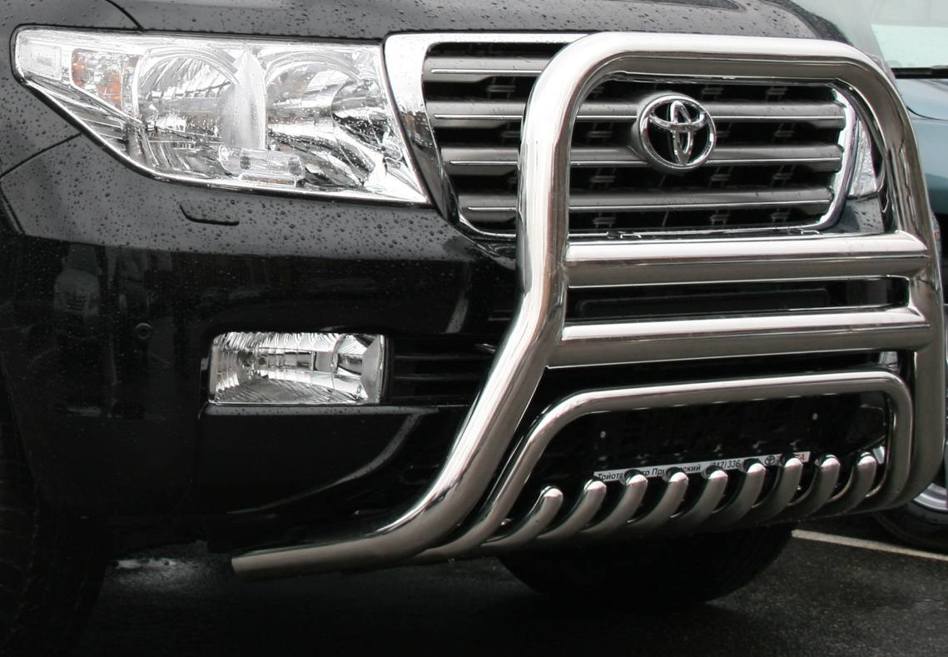

 | Модель |  |  |  | TOYOTA LC200
 | Модельный год |  |  |  | 2007
 | Код изделия |  |  |  | NL20550656
 |  | Масса изделия |  | 21,4 кг
 |  | Время установки |  | 40 мин.
 |  | Гарантия |  | 3 года

Просим Вас обращать внимание Покупателя на возможность звуковой реакции при установке данного изделия на автомобиль с датчиками парковки.

Для успешной установки аксессуара Вам понадобится:
 | 1. | Головки 13, 19 с воротком
 | 2. | Ключ рожковый 13

Монтажный комплект:

1 | Решетка, 1шт. |  | 2 | Пластина, 2шт. |  | 3 | Закладной болт, 2шт.
1 | 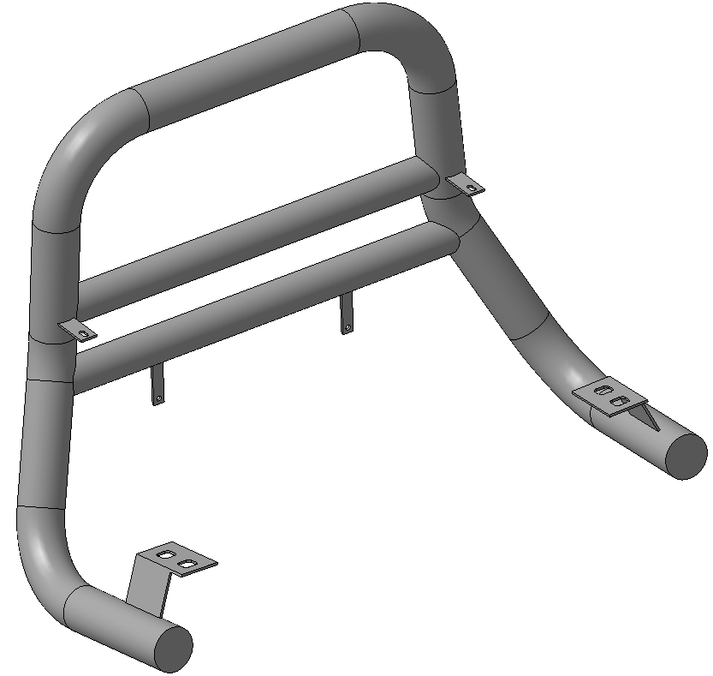 |  | 2 | 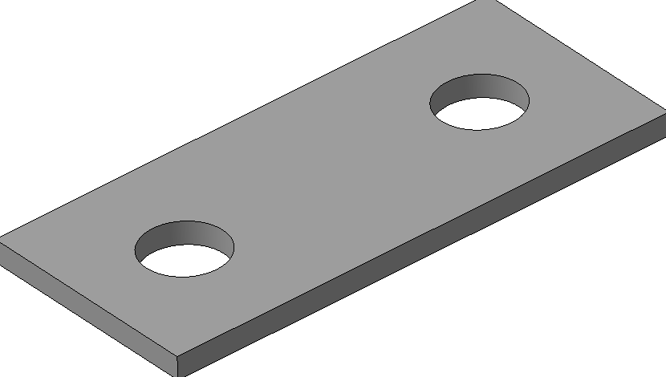 |  | 3 | 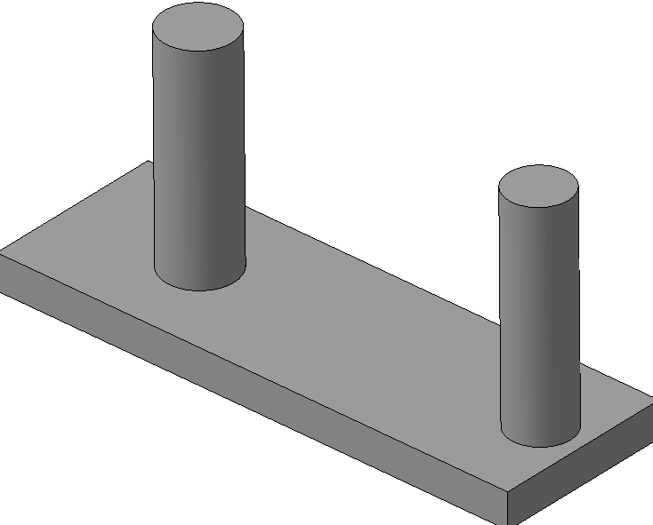

4 | Верхний кронштейн, 2шт. |  | 5 | Растяжка, 2шт.
4 | 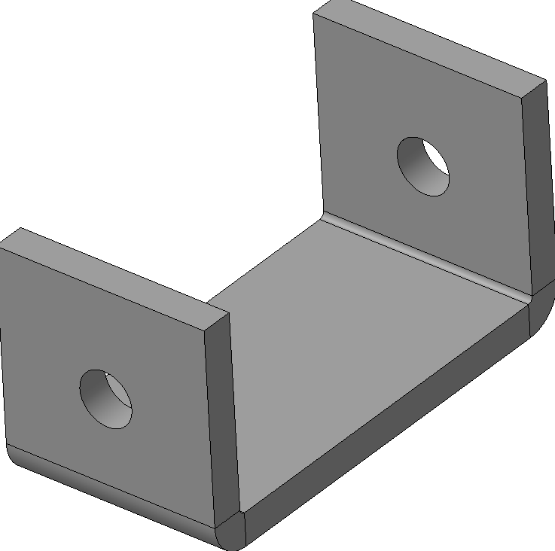 |  | 5 | 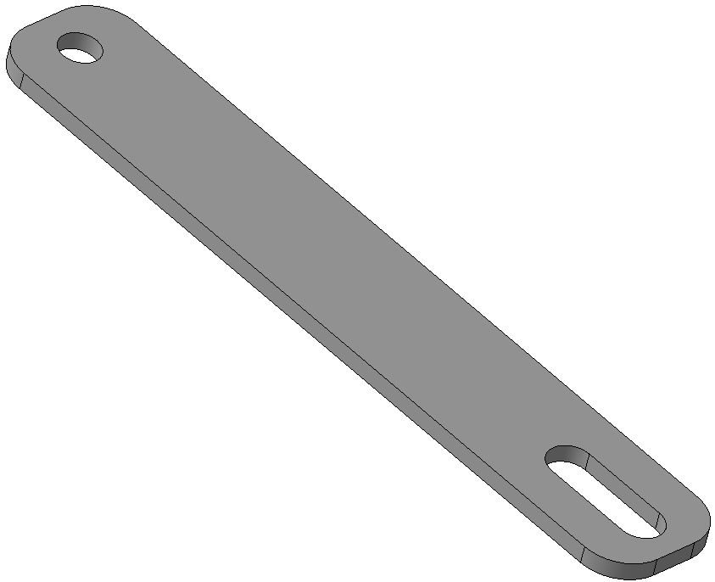

Крепеж:

6 |  | Болт М8х20  (нерж.) 2шт. |  | 7 |  | Болт М8х25  2шт. |  | 8 |  | Болт М12х1,25х50  4шт. |  | 9 |  | Гайка M8  (нерж.) 2шт.

10 |  | Гайка M8  4шт. |  | 11 |  | Шайба 8  (нерж., кузов.) 2шт. |  | 12 |  | Шайба 8  (нерж.) 2шт. |  | 13 |  | Шайба 8  (кузов.) 6шт.

14 |  | Шайба 12  (кузов.) 4шт. |  | 15 |  | Гровер 8  (нерж.) 2шт. |  | 16 |  | Гровер 8  4шт. |  | 17 |  | Гровер 12  4шт.
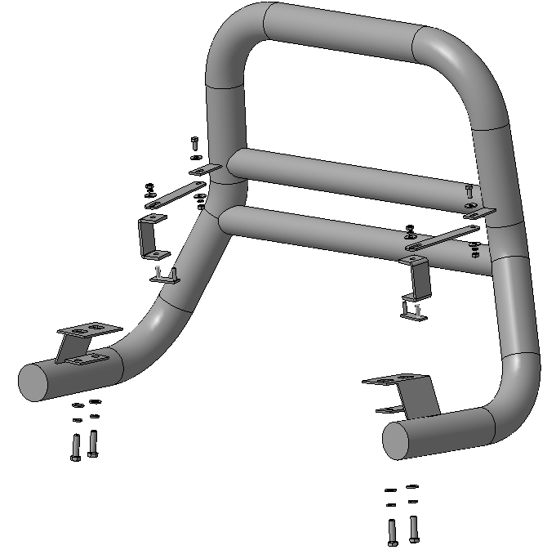
Шаг 1
Демонтировать штатные передние буксирные проушины (правую и левую) и площадку номерного знака в соответствии с инструкцией по ремонту автомобиля TOYOTA LC200.
Инструмент: Согласно инструкции по ремонту.

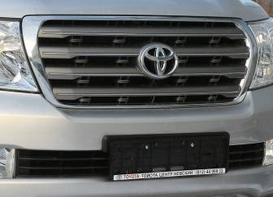 | 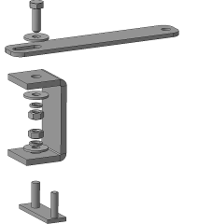  3  10, 13, 16  5  4  7, 13
Шаг 2
Установить закладные поз.3 в отверстия бруса радиатора (изнутри бруса, справа и слева).
Установить на закладные кронштейны поз.4 и растяжки поз.5, закрепить крепежом
поз.7, 10, 13 и 16.
Инструмент: Ключ 13.

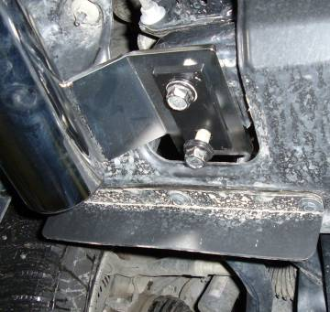 | 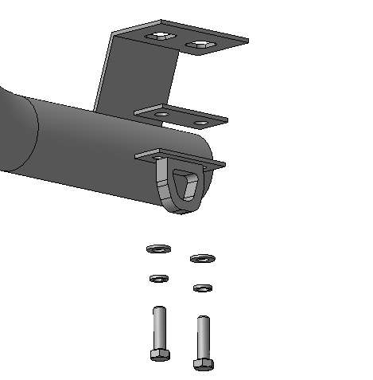  Штатная  проушина  2  8, 14, 17
Шаг 3
Установить решетку поз.1 на площадки буксирных проушин (справа и слева), закрепить крепежом поз. 6, 9 и 11 с пластинами поз.2, установив на пластины штатные буксирные проушины.
Инструмент: Головка 19 с воротком.

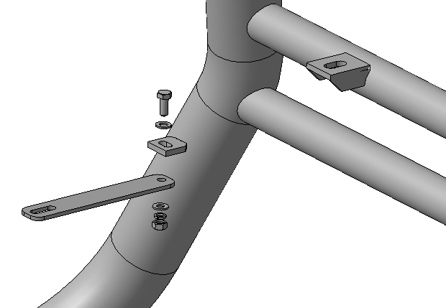
9, 12, 15
7
6, 11
Шаг 4
Закрепить решетку поз.1 к растяжкам поз.5, закрепить крепежом поз.6, 9, 11, 12 и 15.
Инструмент: Головка 13 с воротком, ключ13.

Шаг 5
Выровнять решетку, окончательно затянуть крепеж.
Момент затяжки:
М8- 20÷24 Нм
М12- 78÷88 Нм.

Инструмент: Головка 13, 19 с воротком, ключ13.

